МОУ «Средняя общеобразовательная школа №6»

ИНДИВИДУАЛЬНЫЙ ОБРАЗОВАТЕЛЬНЫЙ МАРШРУТ
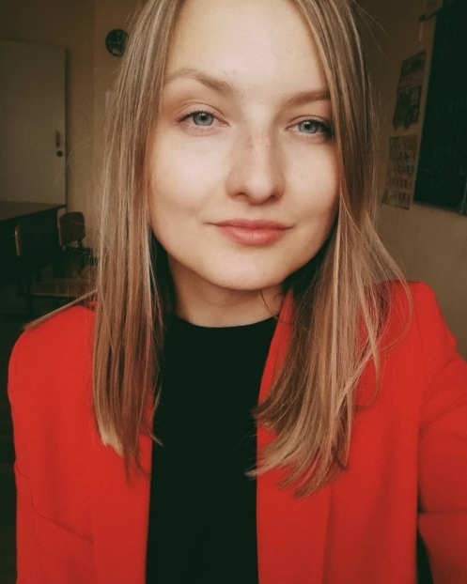
Яшонкова Алёна Эдуардовна
Занимаемая должность: учитель английского языка
Данные об образовании: высшее, НИ МГУ им. Н.П. Огарева, 2014 год, специальность «Теория и методика преподавания иностранных языков и культур»
Дата прохождения последнего аттестационного оценивания: первая категория, приказ от 21.12.2017 №1055
Дата рождения: 15.04.1992
Общий стаж: 6 лет
Стаж педагогической работы: 5 лет
Дата составления ИОМ: 12.10.2020

Пояснительная записка
Методическая проблема школьной методической службы:
«Создание условий для самореализации и осознанного личностного самоопределения учеников в соответствии с их склонностями и интересами»
Индивидуальная методическая проблема:
«Развитие коммуникативной компетентности обучающихся на уроках английского языка»
Цели:

- формирование коммуникативной компетенции, которая предусматривает формирование способности к межкультурному взаимодействию
- использование ИКТ на уроке и во внеурочной деятельности для повышения мотивации к предмету и качества образования;
- обучение школьников самостоятельной работе по усвоению грамматического материала
Задачи:
- продолжить внедрение инновационных технологий, методик в преподавание английского языка, повышая научно-теоретический уровень в области теории и методики преподавания английского языка;
- проводить целенаправленную работу с одарёнными детьми;
- создать условия:
- для проявления творческих способностей учащихся на уроках,
- для развития таких качеств, как ответственность и самостоятельность в приобретении необходимых знаний по предмету

Ожидаемые результаты:
- повышение успеваемости и уровня обученности учащихся, мотивации к изучению предмета;
- повышение своего теоретического, научно-методического уровня, профессионального мастерства и компетентности;
- разработка дидактических материалов, тестов, наглядностей, создание электронных комплектов педагогических разработок;
- разработка и проведение открытых уроков, обобщение опыта по исследуемой теме;
- доклады, выступления на заседаниях педагогических советов, участие в конкурсах с обобщением опыта.

Сведения о повышении квалификации и (или) переподготовке:

№ | Кол-во часов | Сроки обучения | Наименование  программы |  | Наименование учреждения
Курсы повышения квалификации

1. | 36 часов | 25.06.20 | Дистанционное обучение: от создания контента до организации образовательного процесса | АО «Академия «Просвещение»»
2. | 16 часов | 27.08.20 | Профилактика коронавируса, гриппа и других острых респираторных вирусных инфекций в общеобразовательных организациях» | ООО «Центр инновационного образования и воспитания»

Дорожная карта ИОМ
№ | Направление деятельности | Содержание деятельности | Достигнутые результаты | Формы презентации достижений
1 | Повышение квалификационного уровня | Курсы повышения квалификации | https://nsportal.ru/albom/2020/02/02/kpk | Сертификаты
2 |  | Посещение семинаров и научно-практических конференций | https://nsportal.ru/albom/2020/02/02/sertifikaty-i-svidetelstva | Сертификаты и свидетельства
3 |  | Прохождение аттестации на высшую квалификационную категорию.
1 | Участие в деятельности профессиональных сообществ | Помещение своих разработок на сайтах в Интернете https://infourok.ru/  https://nsportal.ru/ | Создание и работа с сайтом учителя английского языка на портале  https://nsportal.ru/ | https://nsportal.ru/yashonkova-a-e
2 |  | Создание библиотеки электронных Интернет-ресурсов, используемых в работе | https://nsportal.ru/user/1054205/page/ssylki-na-eor | Ссылки на образовательные ресурсы
3 |  | Участие в работе ШМО, педагогических советов
1 | Методическая работа | Знакомство с новыми формами, методами и приёмами обучения.
2 |  | Организация работы с одарёнными детьми и участие в конкурсах творческих работ, олимпиадах. | https://nsportal.ru/albom/2020/02/09/dostizheniya-uchashchihsya | Дипломы и сертификаты
3 |  | Проведение открытых уроков, посещение уроков коллег
1 | Профессиональное развитие педагога | Знакомство с новыми педагогическими технологиями через предметные издания и Интернет
2 |  | Обобщение и распространение передового педагогического опыта. | Участие в муниципальном конкурсе «Учитель года - 2020»  Выступление на Республиканском образовательном форуме 2020 "Образовательная экосистема Республики Мордовия: новые вызовы и приоритеты развития" с докладом на тему "Сайт учителя как средство взаимодействия участников образовательного процесса" (в рамках работы стратегического митапа "Трансформация лингвистического образования школьников и требования к профессиональной подготовке учителей XXI века"), 2020 год
3 |  | Самоанализ профессиональной деятельности | https://yadi.sk/d/oWIPtMtfiCAU8g

